5 ИЮНЯ
ОТКРЫТИЕ СМЕНЫ  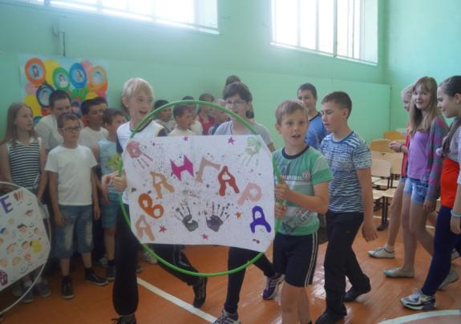 | «АВАНГАРД»  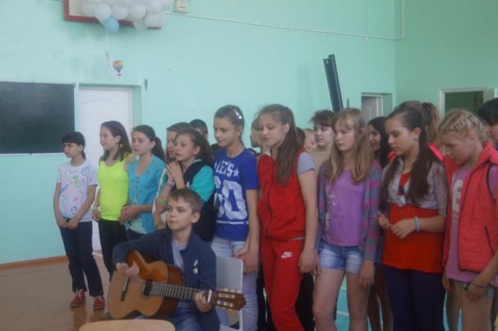 | «ПАЛИТРА»  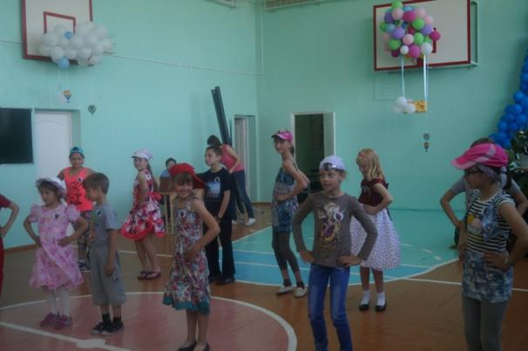
«МАЛЕНЬКИЕ НОТКИ»  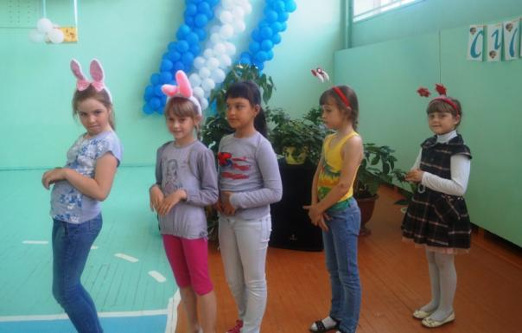 | «В МАЖОРЕ»  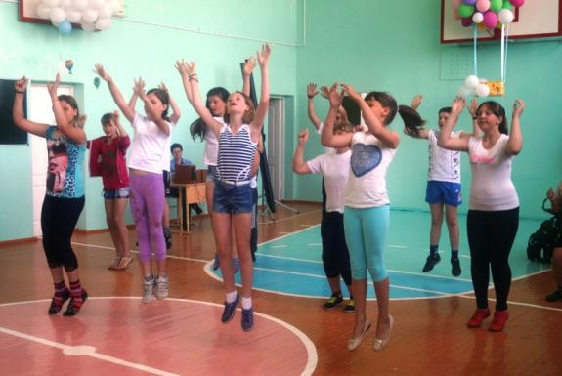 | «КАРАНДАШИ»  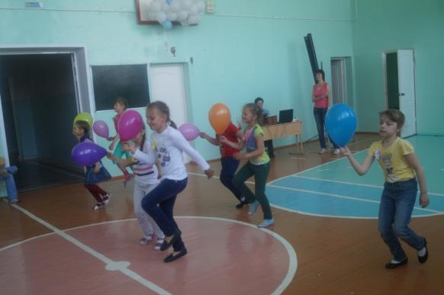

ФОТО ДНЯ

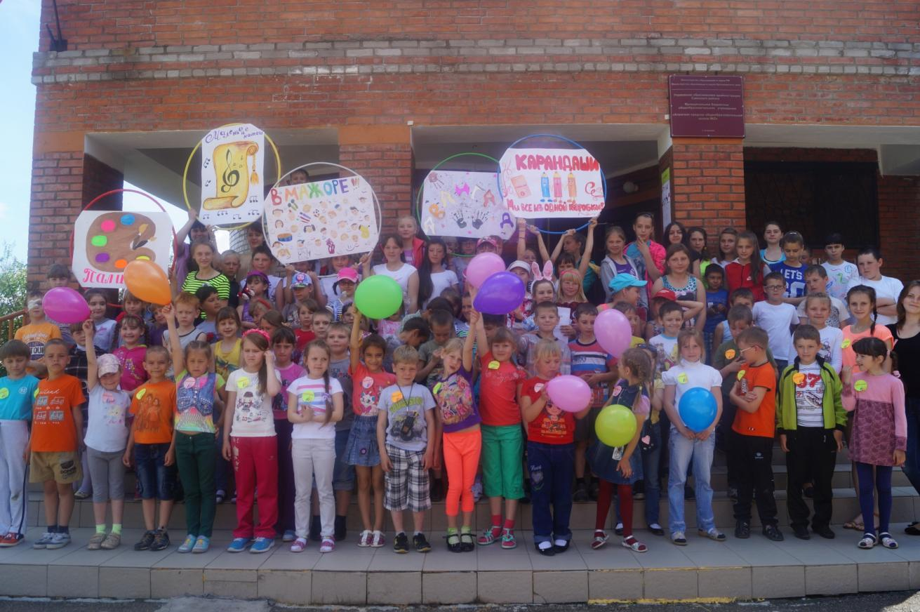

6 ИЮНЯ

ТАНЦУЮТ ВСЕ!  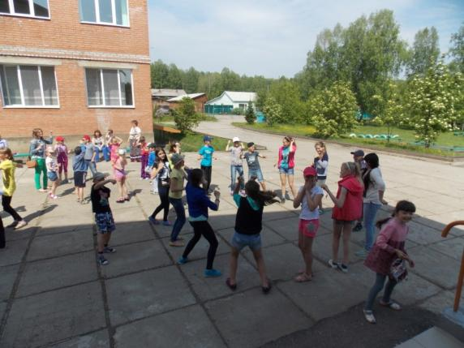 | «РУЧЕЕК»  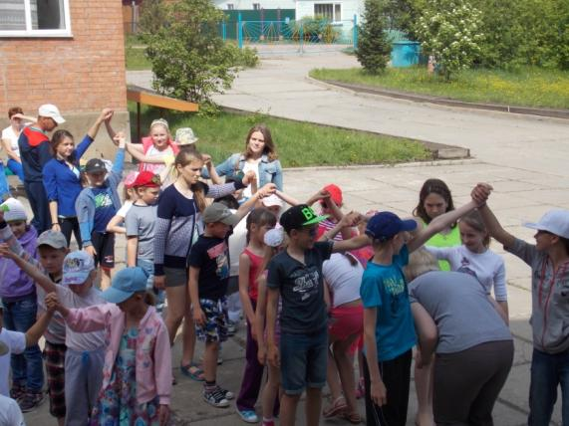 | ТАНЕЦ ОТ «ПАЛИТРЫ»  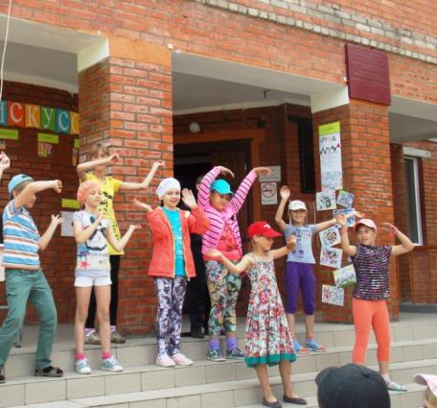
«ЗМЕЙКА»  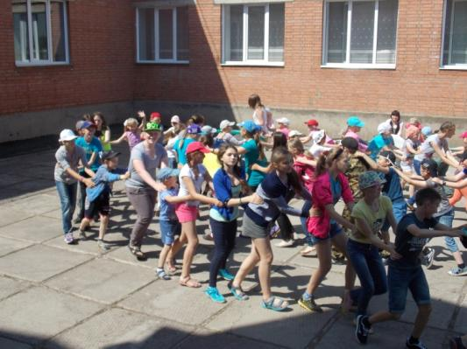 | ТАНЦОРЫ ДИСКО  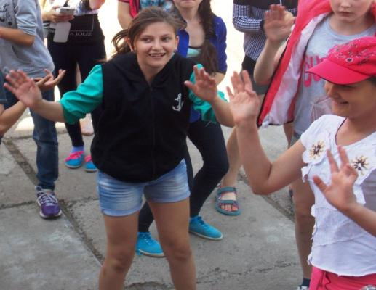 | ТАНЕЦ ВОСПИТАТЕЛЕЙ  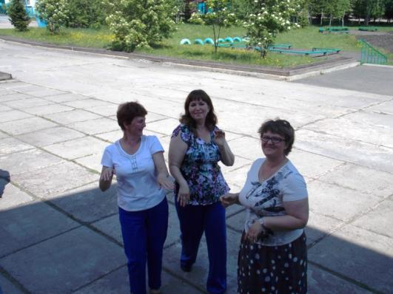

ФОТО ДНЯ
